Materiał prasowy 08.10.2018

Polski rynek transportu – trudny, ale ciągle stabilny

Jak wynika z danych Centralnego Ośrodka Informacji Gospodarczej, w zeszłym roku w Polsce upadło prawie 600 firm, z tego 5% przedsiębiorstw z branży transportowej i magazynowej. Co oznaczają dokładnie te liczby i czy polscy przewoźnicy rzeczywiście mają poważne powody do zmartwień?

Upadający przewoźnicy
Jeśli weźmiemy pod uwagę pozostałe dane, na przykład informacje z Krajowego Rejestru Długów, z których wynika, że prawie jedna piąta polskich firm transportowych jest zadłużona na łączną kwotę prawie miliarda złotych, to rzeczywiście sytuacja może wydawać się niepokojąca. Niezbyt optymistycznie nastraja również raport Euler Hermes, który pokazuje, że spośród wszystkich upadłości firm największy wzrost, bo aż o 43% w skali roku zanotowała właśnie branża transportowa.

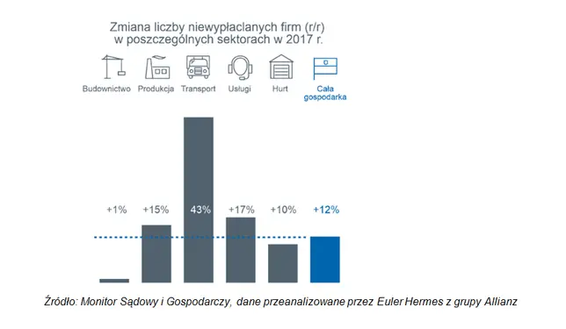
Upadłość? W czym problem?
Istnieje kilka istotnych przyczyn tak niekorzystnej sytuacji na rynku.
Po pierwsze, polskie firmy, mimo że liczne (około 34 tysiące przedsiębiorstw, według GITD na koniec 2017 roku), to w większości jednak małe podmioty, posiadające średnio 6 pojazdów. W takich warunkach trudno im konkurować z o wiele większymi firmami zachodnimi, chociażby tylko ze względu na efekt skali. Dochodzą tu jednak inne czynniki. Problemy z wypłacalnością jednej dużej firmy oznaczają natychmiastowe zatory płatnicze dla jej podwykonawców i kontrahentów, co przekłada się na brak środków na innowacje i unowocześnianie floty. W dobie coraz ostrzejszych regulacji prawnych dotyczących norm

emisji spalin oraz w związku z koniecznością dostosowania się do różnych od rodzimych realiów przepisów prawa pracy, może oznaczać to po prostu konieczność wycofania się z biznesu.

Kolejnym ważnym czynnikiem wpływającym na trudne warunki w branży jest również jej nasycenie, co niewątpliwie wpływa na zaostrzanie się konkurencji i spadek marż. Dochodzi przez to do sytuacji, w której firmy nie zarabiają, jednocześnie cały czas ponosząc duże koszty. Są one generowane przede wszystkim przez rosnące płace kierowców, wśród których co piąty zarabia już ponad 7 tysięcy PLN, choć na taką gażę mogą liczyć głównie pracownicy obsługujący transport międzynarodowy. Co ciekawe, mimo znacznego wzrostu wynagrodzeń, w sektorze transportowym wciąż brakuje kierowców. Jak wynika z raportu TransJobs.Eu, braki kadrowe mogą wynosić nawet 30 tysięcy osób, przez co przewoźnicy muszą podnosić płace jeszcze bardziej, nakręcając spiralę kosztów. Do wyższych kosztów działalności przyczynia się również wzrost cen paliwa – w skali roku cena za litr oleju napędowego wzrosła już o prawie złotówkę.

Istotnym czynnikiem wpływającym na pogorszenie koniunktury jest również duża dysproporcja między terminami płatności przychodzących i wychodzących. Wiele firm musi płacić “z góry”, natomiast ich kontrahenci lub podwykonawcy, często nie ze swojej winy, potrafią przeciągnąć realizację zapłaty nawet do 120 dni. Przekłada się to również na trudności z uzyskaniem kredytów i środków na rozwój, ponieważ banki traktują takie firmy jako podmioty podwyższonego ryzyka.

Wielka polityka w małej firmie
Osobna kategoria problemów, z którymi muszą borykać się polscy przewoźnicy, to pochodna wielkiej polityki. Na przykład rosyjskie embargo na towary żywnościowe w 2014 roku kosztowało polskie firmy realizujące kontrakty za wschodnią granicą około 60% zamówień i wymusiło przeniesienie się na zachód. Bardzo poważnym wyzwaniem, z którym będą musieli się zmierzyć nasi przewoźnicy w najbliższym czasie jest oczywiście Brexit. Jedna czwarta transportu drogowego na Wyspy Brytyjskie obsługiwana jest przez polskie ciężarówki- mówi Jakub Ordon, ekspert z OCRK. Rozwód z Unią oznacza dla nich niemal pewne utrudnienia celne na granicach, wydłużenie odpraw oraz znaczący wzrost kosztów dla przewoźników - dodaje. Na trudności na rynku wpływa też polityka lokalna. Pod koniec zeszłego roku premier Mateusz Morawiecki w ramach wdrożenia programu SENT ogłosił uszczelnienie transportu drogowego poprzez drobiazgowe kontrole wjeżdżających do naszego kraju cystern oraz eliminację wwozu paliwa bez akcyzy.

Trudno, ale stabilnie
Wobec takiego stanu rzeczy można faktycznie wysnuć wniosek, że branżę transportową czekają ciężkie czasy. Eksperci nie oceniają jednak sytuacji w sposób całkowicie

jednoznaczny. Dane faktycznie pokazują stosunkowo ponury obraz, ale należy pamiętać, że mimo często znaczących problemów, z którymi muszą borykać się przewoźnicy, jest to wciąż branża zatrudniająca obecnie około 11 milionów osób, z perspektywą 60% wzrostu w ciągu najbliższych 30 lat. Tak długa i optymistyczna prognoza wskazuje, że mimo iż rzeczywiście jest to rynek trudny, to jednak wciąż stabilny – komentuje Jakub Ordon z Ogólnopolskiego Centrum Rozliczania Kierowców.

http://www.coig.com.pl/files/pliki/rankingi/coig_upadlosci_firm_2017.pdf
Biuro Informacji Gospodarczej, KRD za: https://www.rp.pl/Transport-drogowy/307199850-Towary-jada-pieniedzy-nie-ma.html
https://www.money.pl/gospodarka/wiadomosci/artykul/upadlosci-firm-2017-euler-hermes, 195, 0, 2396867.html
Tamże
Informacja OCRK
Tamże
http://www.portalspozywczy.pl/raporty/rosnie-liczba-upadlosci-w-branzy-transportowej, 162992_0.html
https://www.cargonews.pl/upadlosc-i-restrukturyzacja-firm-transportowych-co-nalezy-wiedziec/
https://kadry.infor.pl/wiadomosci/2734931, Zarobki-zawodowych-kierowcow-w-2018-r.html
http://inwestycje.pl/logistyka_transport/-Branza-transportowa-na-finansowej-krawedzi-Ogromny-potencjal-sektora-TSL-oslabiony-przez-klopoty-kadrowe-i-zatory-platnicze;322723;0.html
https://businessinsider.com.pl/finanse/ceny-paliw-w-polsce/h6403mz
https://alebank.pl/branza-tsl-na-finansowej-krawedzi/
Tamże
Informacja OCRK
https://ceo.com.pl/konfederacja-lewiatan-brexit-zagrozi-polskim-firmom-transportowym-93296
Informacja OCRK
Inwestycje.pl, op.cit.

